Занятие по ознакомлению с окружающем миром «Правила пожарной безопасности»
Уважаемые родители! Поговорите с ребенком о пожарной безопасности.
Покажите картинки, задайте вопросы.
Почему нельзя играть с огнем?

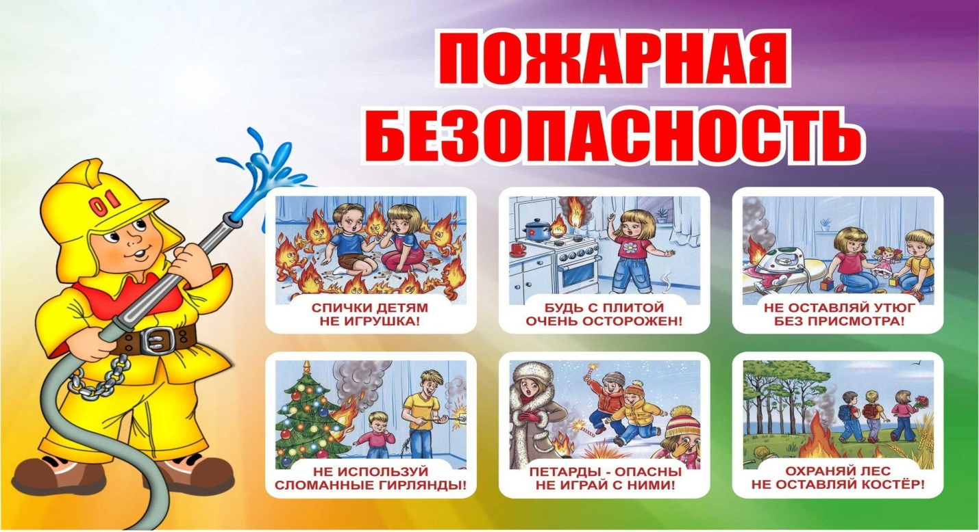
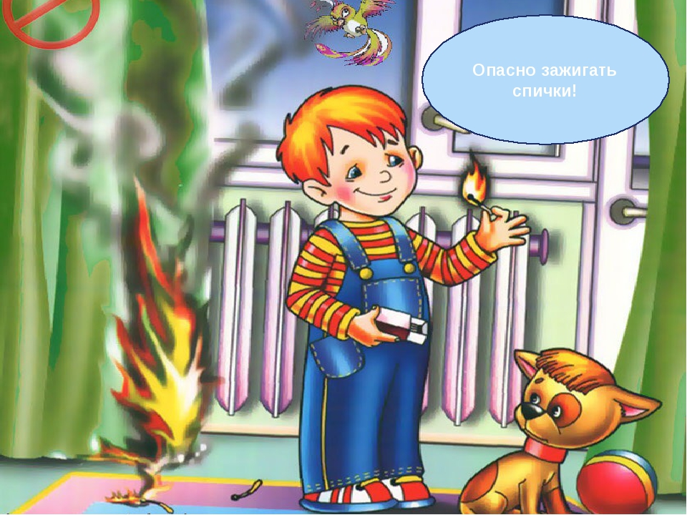

Проведите с ребенком пальчиковую гимнастику, для этого вам понадобится
только карандаш!

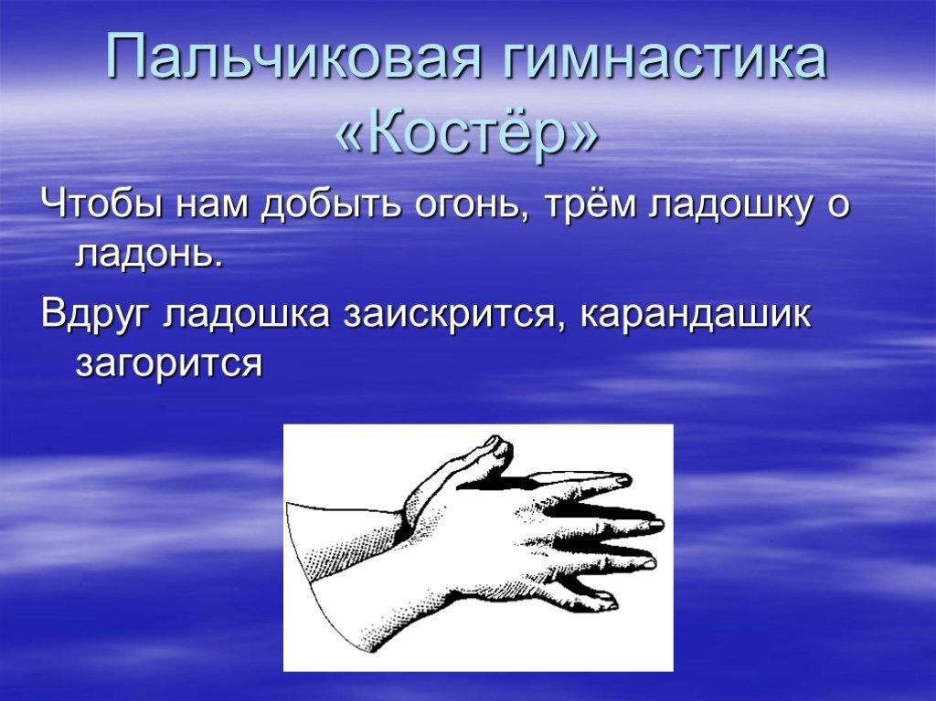
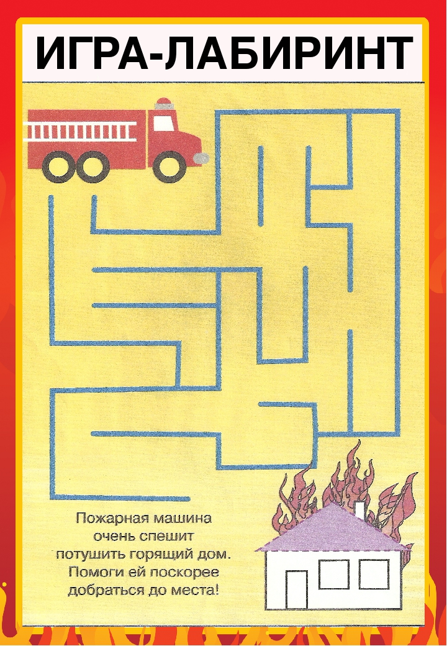

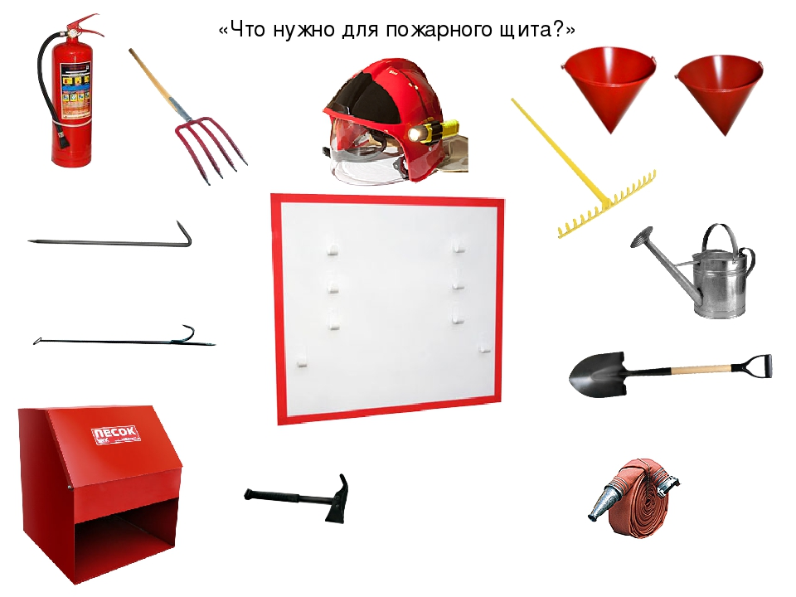
В выходные дни можете посмотреть с ребенком мультфильмы: «Кошкин дом»,
«Смешарики. Азбука пожарной безопасности», «Волшебная книга МЧС».

